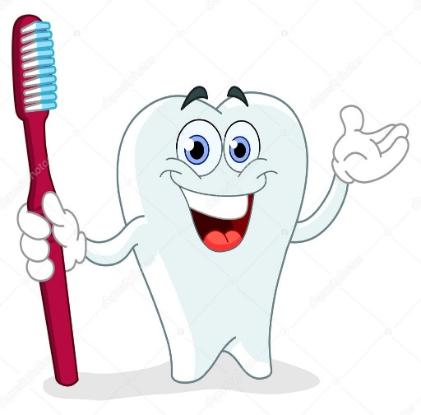 **PIĄTEK (13.11.2020 r.)**

1. **Zajęcia poranne**

1.”Dbamy o zęby”- rozmowa z dziećmi na podstawie własnych doświadczeń

- Dlaczego dbamy o zęby?

- Co wpływa na rozwój zębów?

- Co należy jeść, aby nasze zęby były zdrowe?

2. Karta pracy

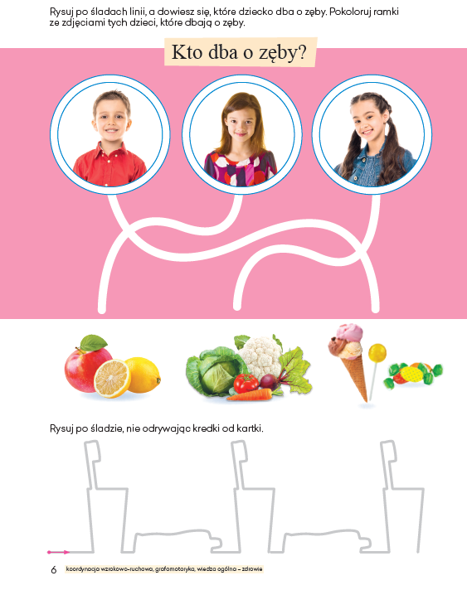

3. „Myjemy całe ciało”- zabawa ruchowo- naśladowcza

Dzieci naśladują mycie poszczególnych części ciała (włosy, ręce, zęby, twarz itd.)

1. **Zajęcia główne**

**T: „Mam zdrowe zęby”- rozmowa na podstawie bajki edukacyjnej pt. „Bajka o myciu zębów”**

[**https://www.youtube.com/watch?v=dPx7230fZKk**](https://www.youtube.com/watch?v=dPx7230fZKk)– bajka o myciu zębów

Rozmowa na temat bajki:

- Co się dzieje w naszej buzi, gdy nie myjemy zębów?

- Kiedy należy myć zęby?

- Co wpływa na stan naszych zębów?

1. „Zdrowe zęby mamy, bo o nie dbamy”- rytmizowanie tekstu

Dzieci wypowiadają tekst cicho i głośno. Masują językiem górne i dolne żeby, kłapią zębami, pokazują je w szerokim uśmiechu.

2. Karta pracy

Połącz produkty zdrowe z wesołym ząbkiem, a niezdrowe ze smutnym ząbkiem. Pokoloruj obrazki.

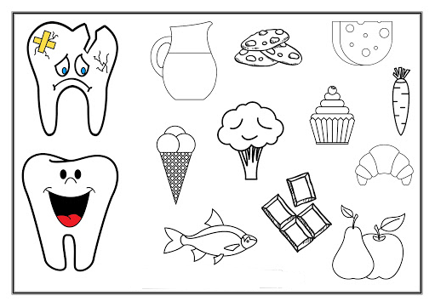

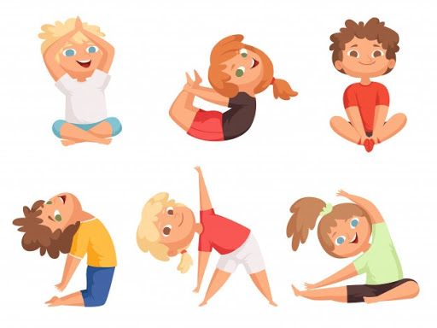**T: Ćwiczenia gimnastyczne z butelką**

1.W pozycji stojącej przekładanie butelki z ręki do ręki:

- przed sobą

- za sobą

- nad głową…

2. Ćwiczenia tułowia: siad skrzyżny- kreślenie butelką koła wokół siebie (prawą ręką i lewą ręką).

3. Podskoki z butelką trzymaną między kolanami, skoki obunóż w różnych kierunkach.

4. Ćwiczenia mięśnie grzbietu: leżenie przodem, butelka ułożona pod brodą, trzymana oburącz za końce- uniesienie w górę klatki piersiowej i łokci, a następnie szybki powrót do leżenia

5. Ćwiczenia równowagi: w staniu w rozsypce- podniesienie wysoko kolana, włożenie butelki pod kolano, (kilkakrotnie powtórzyć zmieniając nogę)

6. Ćwiczenia mięśni grzbietu: leżenie tyłem, nogi zgięte w kolanach, butelka umieszczona między stopami, stopy ustawione na ziemi- podnoszenie nóg (z butelką) do góry, opuszczanie na podłogę

7. Ćwiczenia stóp: siad skulny, butelka leży przed stopami- toczenie jej do przodu i do siebie

8. Zabawy na świeżym powietrzu

1. **Zabawy dodatkowe**

1.Etapy prawidłowego mycia zębów

<https://www.youtube.com/watch?v=Co5-mQRK_Ls> - Myj zęby

Po obejrzeniu filmu dziecko z rodzicem idzie do łazienki i poprawnie myje zęby.

2. Ćwiczenia usprawniające mięśnie szczęki i języka

– liczymy ząbki

Dzieci dotykają czubkiem języka kolejnych zębów szczęki górnej, a potem dolnej przy szeroko otwartej buzi.

- czyścimy ząbki

Dzieci oblizują zęby językiem przez zataczanie kół po zewnętrznej części zębów

- szczękamy z zimna

Dzieci naśladują szczękanie zębami z zimna, przy rozciągniętych wargach

3. Rozpoznawanie za pomocą dotyku przyborów służących do mycia

Rodzic przygotowuje kilka przyborów do mycia np. ręcznik, kubek, mydło itp. Dzieci oglądają przybory, dotykają je i nazywają, następnie rodzic chowa np. do worka, dziecko za pomocą dotyku stara się rozpoznać jaki to przedmiot i prawidłowo go nazwać

4. Karta pracy

